Mango-Bananen-Smoothie
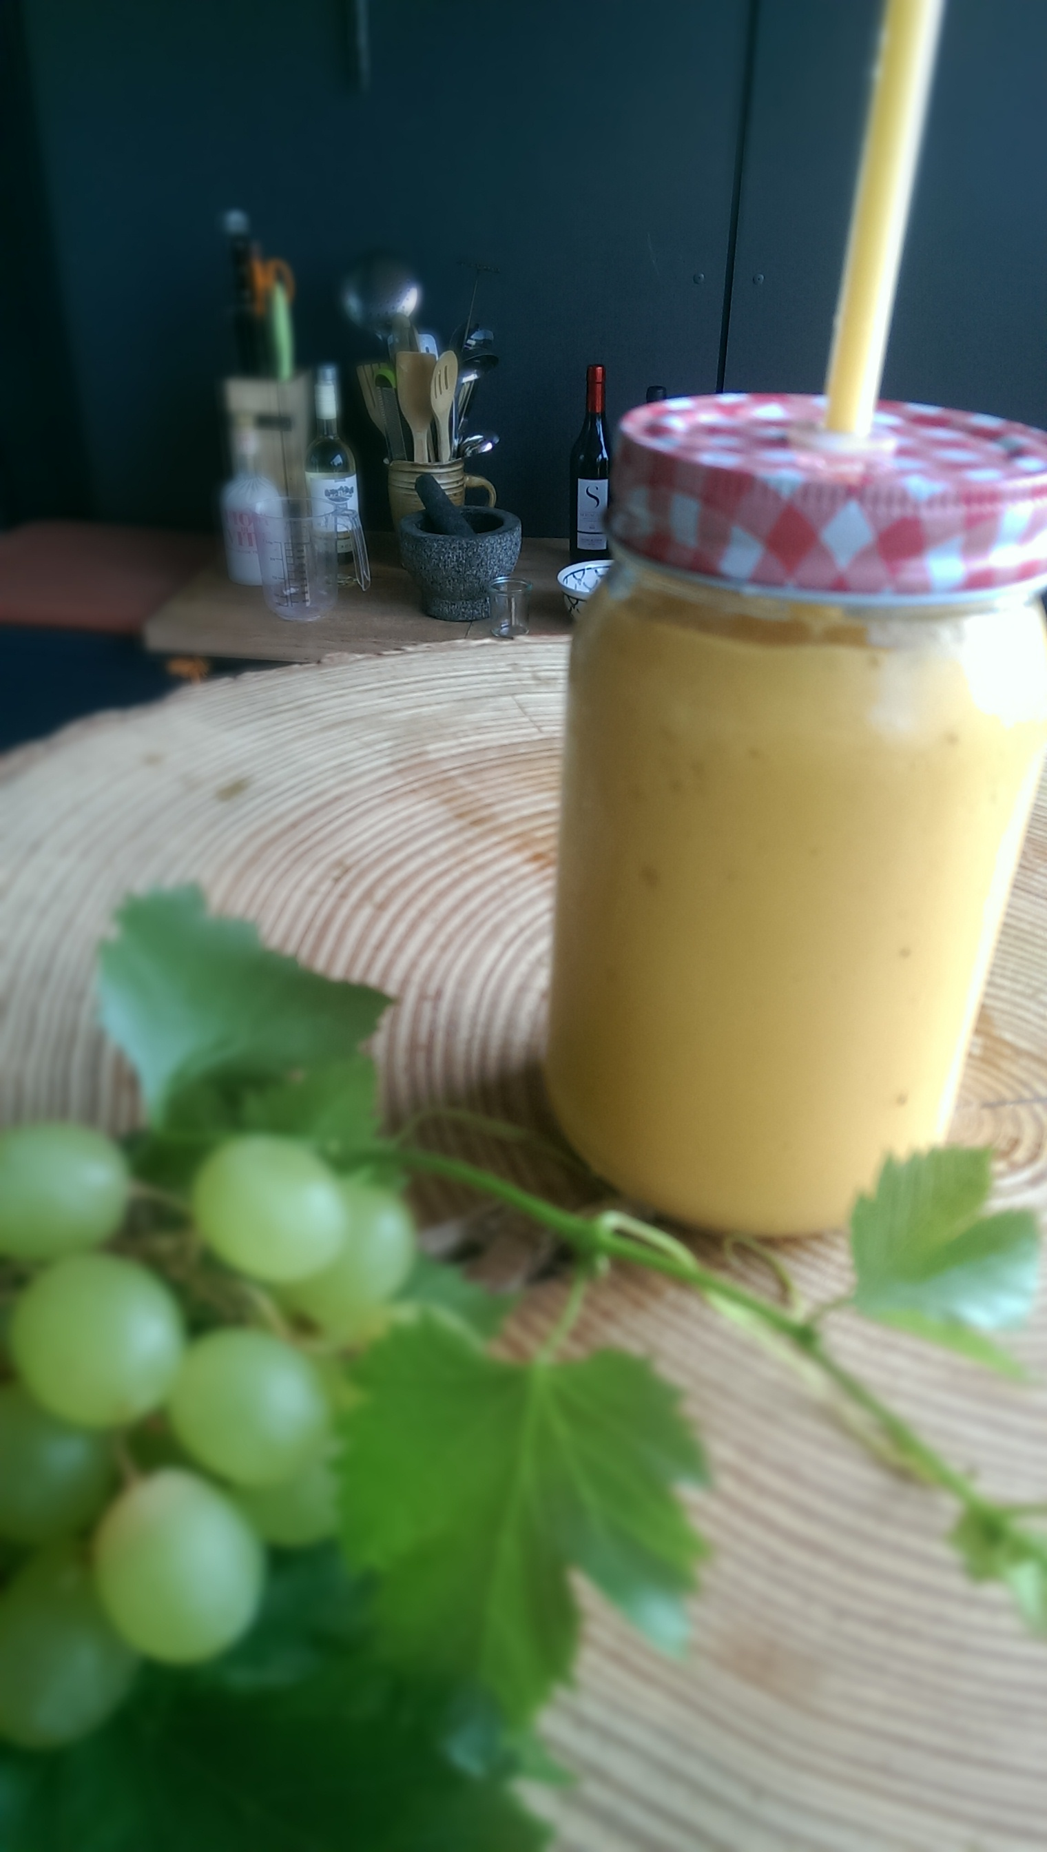
Zutaten für 4 Personen:
4 Mango
3 Hände crushed Ice
2 Banane
2 Limette
Zubereitung:
Alles kleinschneiden und in einen Mixer geben.
Solange Mixen, bis eine cremige Konsistenz ergibt.
Dann sofort kalt genießen.

